Factores abióticos
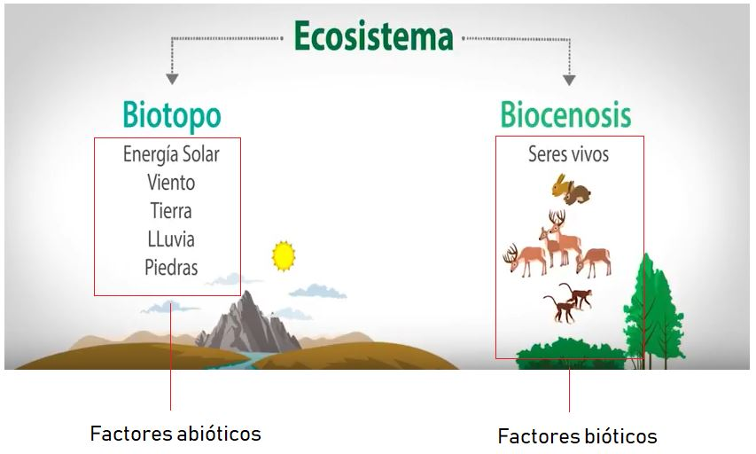
El ecosistema es la forma en que el organismo vivo y elementos no vivos del medio ambiente interactúan como una unidad. Mientras que los factores bióticos estudian los seres vivos, los factores abióticos o físicos en la ecología, se centran en el estudio de los componentes no vivos del medio ambiente que rodean a las especies y que le permiten vivir. Al determinar la disponibilidad de recursos esenciales como la luz solar, el agua, el oxígeno, materia inorgánica o los minerales, se esclarece qué organismos pueden sobrevivir en un lugar determinado.

Por la dificultad de la temática para entender el concepto de abiótico en el campo de la biología, intentamos siempre añadir un esquema para situarnos dentro de la complejidad que supone estudiar la biodiversidad y los ecosistemas:
El esquema anterior simplifica los conceptos del Biotopo y la Biocenosis dentro de su relación con los elementos abióticos (Todas las formas de materia no vivientes en cualquier parte de la naturaleza) y bióticos en un ecosistema.
Qué es el factor abiótico
Son factores físicos y no vivos que encontramos en el ecosistema, que afectan a la capacidad de los organismos vivos para sobrevivir y reproducirse. Incluye todo el ambiente inerte.
El término “abiótico” proviene de las raíces de “a-” que significa “sin”, y “vio” significa “vida”. Recordemos que las partes vivas de un ecosistema se llaman “factores bióticos” tal como explicamos en el artículo correspondiente.
Ahora nos toca estudiar cuáles son los factores abióticos en un ecosistema y sus características:

Principales factores abióticos de la Tierra
Son muy importantes estudiarlos dado que determinarán el tipo de vida que se desarrolle en un lugar. La distribución, la podemos incorporar dentro de los tipos de factores abióticos terrestres y acuáticos.

